

|  |  |
| --- | --- |
| **REGLETA**  CRIPTOGRAFIA | Descripción breve  Aplicación para poder encriptar y desencriptar textos con llaves dinámicas creadas por el usuario utilizando la metodología regleta.  Jhon Yovera  MET. CRIPTOGRAFICOS PROTECCION INFORMAC. |

Tabla de contenido

1 Programa 2

1.1 Tipo de Programa 2

1.2 Método utilizada 2

1.3 Requisitos 2

1.4 Creado 2

1.5 IDE 2

1.6 Cantidad de pantallas 2

2 Detalle de las Pantallas 3

2.1 1ra Pantalla de Bienvenida 3

2.1.1 Detalle de la pantalla N° 1 3

2.2 2da Pantalla de Encriptar 4

2.2.1 Detalle de la pantalla N° 2 4

2.3 3ra pantalla 7

2.3.1 Descripción de la pantalla N° 3 7

# Programa

## Tipo de Programa

Aplicación de Seguridad.

## Método utilizada

Para la creación de la aplicación se utilizó la metodología Regleta monoalfabetica

## Requisitos

El aplicativo requiere de instalar JDK 8 (v. 121) o que tenga el JRE 8 (v. 121)

## Creado

La aplicación es creada en JAVA y JAVAFX

## IDE

Se utilizó el IDE NetBeans 8.1

## Cantidad de pantallas

Se crearon 3 pantallas

* 1ra Bienvenida
* 2da Encriptar
* 3ra Desencriptar

# Detalle de las Pantallas

## 1ra Pantalla de Bienvenida

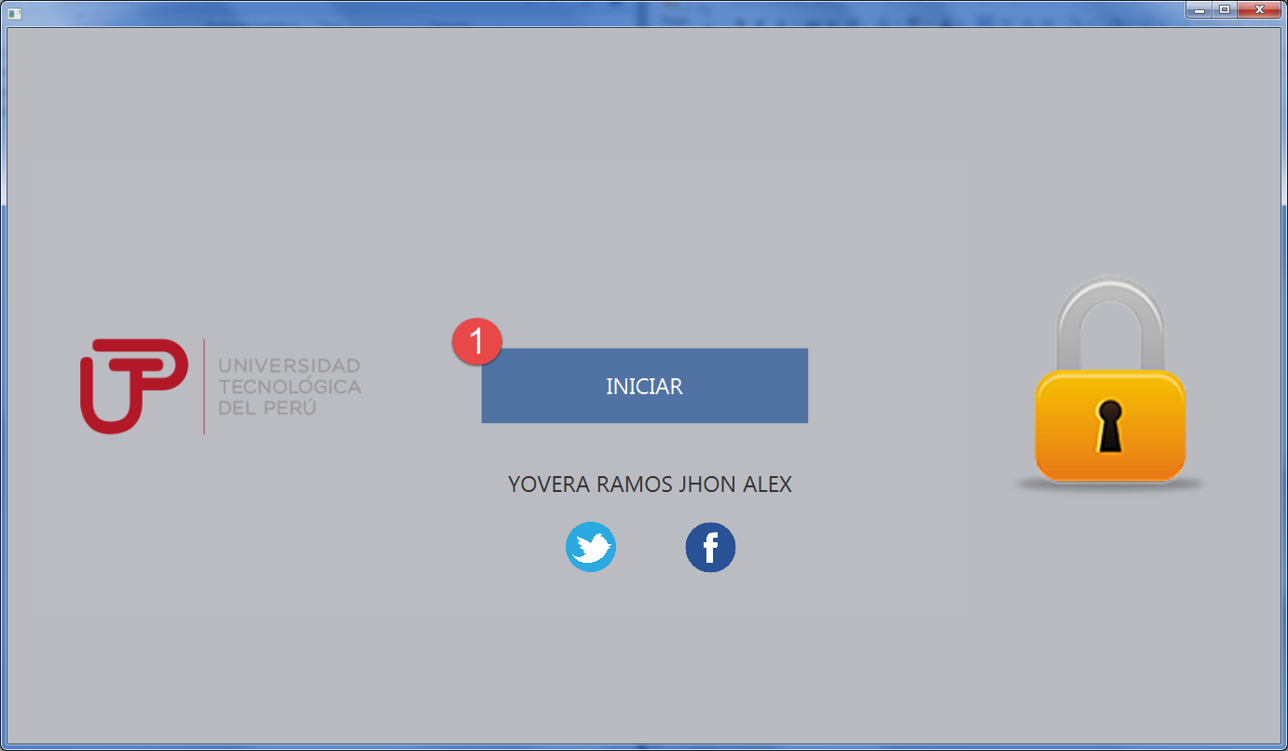

### Detalle de la pantalla N° 1

|  |  |  |
| --- | --- | --- |
| Número | Tipo | Descripción |
| 1 | Button | Este button nos permite el acceso a la pantalla siguiente. |

## 2da Pantalla de Encriptar

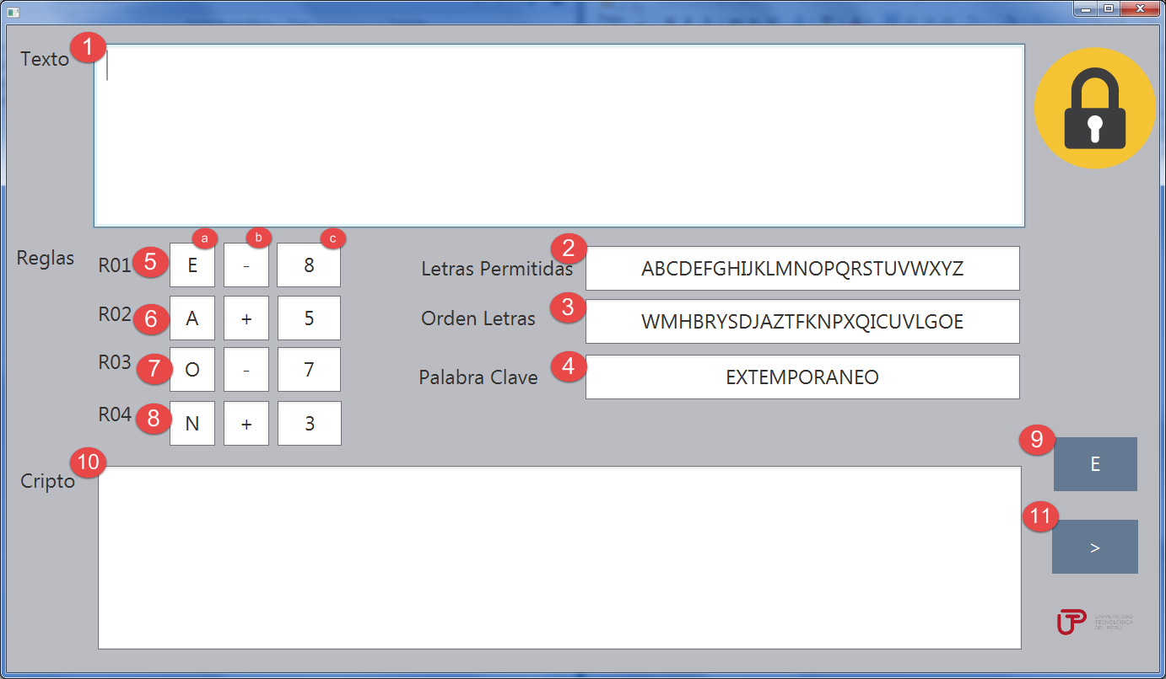

### Detalle de la pantalla N° 2

|  |  |  |
| --- | --- | --- |
| N° 1 | Tipo | Texto |
| Acepta | Solo letras mayúsculas y espacios. |
| Capacidad | de 1 a 999999999 caracteres (Recomendación máximo 10000 caracteres) |
| Permite | Cortar, copiar, pegar, suprimir, seleccionar todo, deshacer y rehacer. |
| Descripción | Es el texto que se encriptara con las reglas, orden de letras y palabra clave que se halla designado. |

|  |  |  |
| --- | --- | --- |
| N° 2 | Tipo | Texto |
| Acepta | Solo letras mayúsculas. |
| Capacidad | De 1 a 26 caracteres (sin contar la letra Ñ) |
| Permite | Cortar, copiar, pegar, suprimir, seleccionar todo, deshacer y rehacer. |
| Descripción | Es el orden de las letras con la cual se guiara la regleta para obtener las letras. |

|  |  |  |
| --- | --- | --- |
| N° 3 | Tipo | Texto |
| Acepta | Solo letras mayúsculas. |
| Capacidad | De 1 a 26 caracteres (sin contar la letra Ñ) |
| Permite | Cortar, copiar, pegar, suprimir, seleccionar todo, deshacer y rehacer. |
| Descripción | Es el orden de las letras con la cual se guiara la regleta para obtener las letras. |

|  |  |  |
| --- | --- | --- |
| N° 4 | Tipo | Texto |
| Acepta | Solo letras mayúsculas. |
| Capacidad | De 1 a 120 caracteres (sin contar la letra Ñ) |
| Permite | Cortar, copiar, pegar, suprimir, seleccionar todo, deshacer y rehacer. |
| Descripción | Es la palabra clave que encripta el texto y en la que permite la alineación con las letras permitidas y el orden de las letras (regleta). |

|  |  |  |
| --- | --- | --- |
| N° 5 | Tipo | Regla |

|  |  |  |
| --- | --- | --- |
| N° 5a | Tipo | Texto |
| Acepta | Solo letras mayúsculas. |
| Capacidad | De 1 letra (sin contar la letra Ñ) |
| Permite | Cortar, copiar, pegar, suprimir, seleccionar todo, deshacer y rehacer. |
| Descripción | Es la letra a la cual se le aplicara un movimiento de regleta con una cantidad determinada de caracteres. |

|  |  |  |
| --- | --- | --- |
| N° 5b | Tipo | Símbolo |
| Acepta | Solo caracteres + o -, donde + derecha y - izquierda |
| Capacidad | De 1 letra |
| Permite | Cortar, copiar, pegar, suprimir, seleccionar todo, deshacer y rehacer. |
| Descripción | Es el símbolo que indica si la regleta se mueve a la izquierda o derecha utilizando + para derecha y – para izquierda al igual que un recta. |

|  |  |  |
| --- | --- | --- |
| N° 5c | Tipo | Numérico |
| Acepta | Solo dígitos de 0 al 9. |
| Capacidad | De 1 letra (sin contar la letra Ñ) |
| Permite | Cortar, copiar, pegar, suprimir, seleccionar todo, deshacer y rehacer. |
| Descripción | Simboliza la cantidad de campos que se moverá ya sea a la izquierda o derecha. |

|  |  |  |
| --- | --- | --- |
| N° 6 | Tipo | Regla igual que N° 5 |

|  |  |  |
| --- | --- | --- |
| N° 7 | Tipo | Regla igual que N° 5 |

|  |  |  |
| --- | --- | --- |
| N° 8 | Tipo | Regla igual que N° 5 |

|  |  |  |
| --- | --- | --- |
| N° 9 | Tipo | Button |
| Acepta | Solo letras mayúsculas. |
| Descripción | Genera el texto encriptado a partir del texto y las reglas ingresadas. |

|  |  |  |
| --- | --- | --- |
| N° 10 | Tipo | Texto |
| Acepta | No acepta caracteres de ingreso. |
| Capacidad | De 1 a 999999999 caracteres (sin contar la letra Ñ) |
| Permite | Seleccionar todo y copiar |
| Descripción | Es el texto encriptado con las reglas, orden de letras y palabra clave que se halla designado. |

|  |  |  |
| --- | --- | --- |
| N° 11 | Tipo | Button |
| Acepta | Solo letras mayúsculas. |
| Descripción | Nos lleva a la pantalla siguiente (Desencriptar) |

## 3ra pantalla

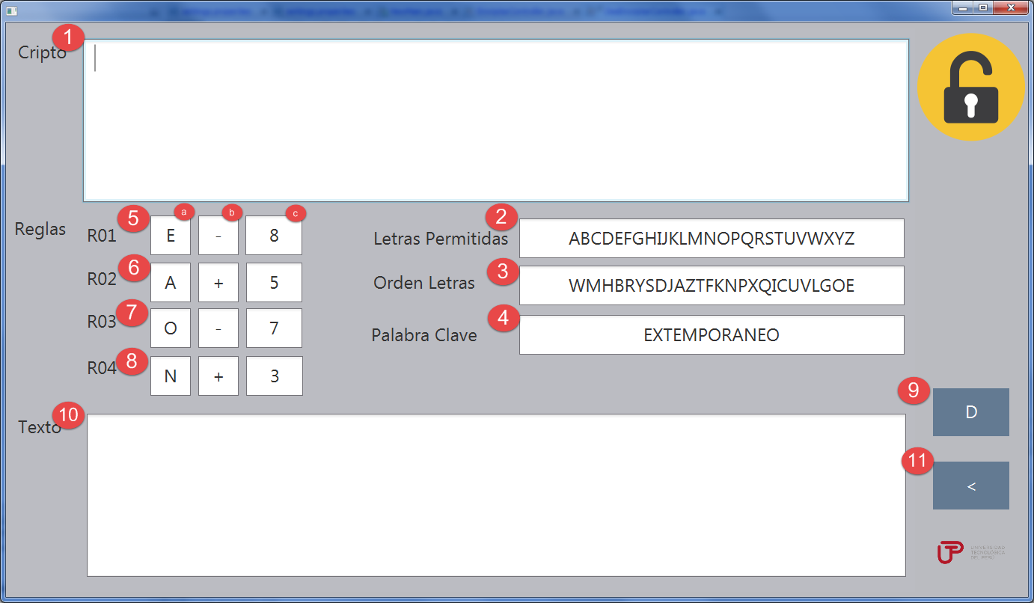

### Descripción de la pantalla N° 3

|  |  |  |
| --- | --- | --- |
| N° 1 | Tipo | Texto |
| Acepta | Solo letras mayúsculas. |
| Capacidad | de 1 a 999999999 caracteres (Recomendación máximo 10000 caracteres) |
| Permite | Cortar, copiar, pegar, suprimir, seleccionar todo, deshacer y rehacer. |
| Descripción | Es el encriptado con las reglas, orden de letras y palabra clave que se halla designado anteriormente el cual a partir de las mismas reglas configuradas anteriormente se llega a obtener el texto. |

|  |  |  |
| --- | --- | --- |
| N° 2 | Tipo | Texto |
| Acepta | Solo letras mayúsculas. |
| Capacidad | De 1 a 26 caracteres (sin contar la letra Ñ) |
| Permite | Cortar, copiar, pegar, suprimir, seleccionar todo, deshacer y rehacer. |
| Descripción | Es el orden de las letras con la cual se guiara la regleta para obtener las letras. |

|  |  |  |
| --- | --- | --- |
| N° 3 | Tipo | Texto |
| Acepta | Solo letras mayúsculas. |
| Capacidad | De 1 a 26 caracteres (sin contar la letra Ñ) |
| Permite | Cortar, copiar, pegar, suprimir, seleccionar todo, deshacer y rehacer. |
| Descripción | Es el orden de las letras con la cual se guiara la regleta para obtener las letras. |

|  |  |  |
| --- | --- | --- |
| N° 4 | Tipo | Texto |
| Acepta | Solo letras mayúsculas. |
| Capacidad | De 1 a 120 caracteres (sin contar la letra Ñ) |
| Permite | Cortar, copiar, pegar, suprimir, seleccionar todo, deshacer y rehacer. |
| Descripción | Es la palabra clave que desencripta el texto y en la que permite la alineación con las letras permitidas y el orden de las letras (regleta). |

|  |  |  |
| --- | --- | --- |
| N° 5 | Tipo | Regla |

|  |  |  |
| --- | --- | --- |
| N° 5a | Tipo | Texto |
| Acepta | Solo letras mayúsculas. |
| Capacidad | De 1 letra (sin contar la letra Ñ) |
| Permite | Cortar, copiar, pegar, suprimir, seleccionar todo, deshacer y rehacer. |
| Descripción | Es la letra a la cual se le aplicara un movimiento de regleta con una cantidad determinada de caracteres. |

|  |  |  |
| --- | --- | --- |
| N° 5b | Tipo | Símbolo |
| Acepta | Solo caracteres + o -, donde + derecha y - izquierda |
| Capacidad | De 1 letra |
| Permite | Cortar, copiar, pegar, suprimir, seleccionar todo, deshacer y rehacer. |
| Descripción | Es el símbolo que indica si la regleta se mueve a la izquierda o derecha utilizando + para derecha y – para izquierda al igual que un recta. |

|  |  |  |
| --- | --- | --- |
| N° 5c | Tipo | Numérico |
| Acepta | Solo dígitos de 0 al 9. |
| Capacidad | De 1 letra (sin contar la letra Ñ) |
| Permite | Cortar, copiar, pegar, suprimir, seleccionar todo, deshacer y rehacer. |
| Descripción | Simboliza la cantidad de campos que se moverá ya sea a la izquierda o derecha. |

|  |  |  |
| --- | --- | --- |
| N° 6 | Tipo | Regla igual que N° 5 |

|  |  |  |
| --- | --- | --- |
| N° 7 | Tipo | Regla igual que N° 5 |

|  |  |  |
| --- | --- | --- |
| N° 8 | Tipo | Regla igual que N° 5 |

|  |  |  |
| --- | --- | --- |
| N° 9 | Tipo | Button |
| Acepta | Solo letras mayúsculas. |
| Descripción | Genera el texto desencriptado a partir del cripto y las reglas ingresadas. |

|  |  |  |
| --- | --- | --- |
| N° 10 | Tipo | Texto |
| Acepta | No acepta caracteres de ingreso. |
| Capacidad | De 1 a 999999999 caracteres (sin contar la letra Ñ) |
| Permite | Seleccionar todo y copiar |
| Descripción | Es el texto desencriptado con las reglas, orden de letras y palabra clave que se halla designado. |

|  |  |  |
| --- | --- | --- |
| N° 11 | Tipo | Button |
| Acepta | Solo letras mayúsculas. |
| Descripción | Nos lleva a la pantalla anterior (Encriptar) |